**RAPPORT D’ACTIVITES**

**Equipe :**

* Kevin BIGOT
* Pierre NOLOT
* Dylan RAIMON
* Quentin LUPPO

**Introduction**

Lors du troisième semestre de la formation, il nous a été demandé de réaliser un projet qui mélangerait la notion de son et de visuel. Ce projet a été réalisé avec l’aide de Mme Papini et M. Marxer, nous avons travaillé par groupe de 4 alternants. Les cours ont été divisé en deux catégories, le développement effectué avec M. Marxer et la gestion de projet avec Mme Papini. Le projet effectué et la méthode de gestion de projet doit être présenté en fin de semestre lors d’une présentation.

**Méthode de travail**

Pour ce projet nous avons décidé d’utiliser la méthode agile et de diviser notre travail en 4 sprints, dont un sprint qui nous a permis de mettre en place la méthode de travail, deux sprints de recherche et développement et le dernier sprint pour la finalisation du projet.

**Plan de management du projet**

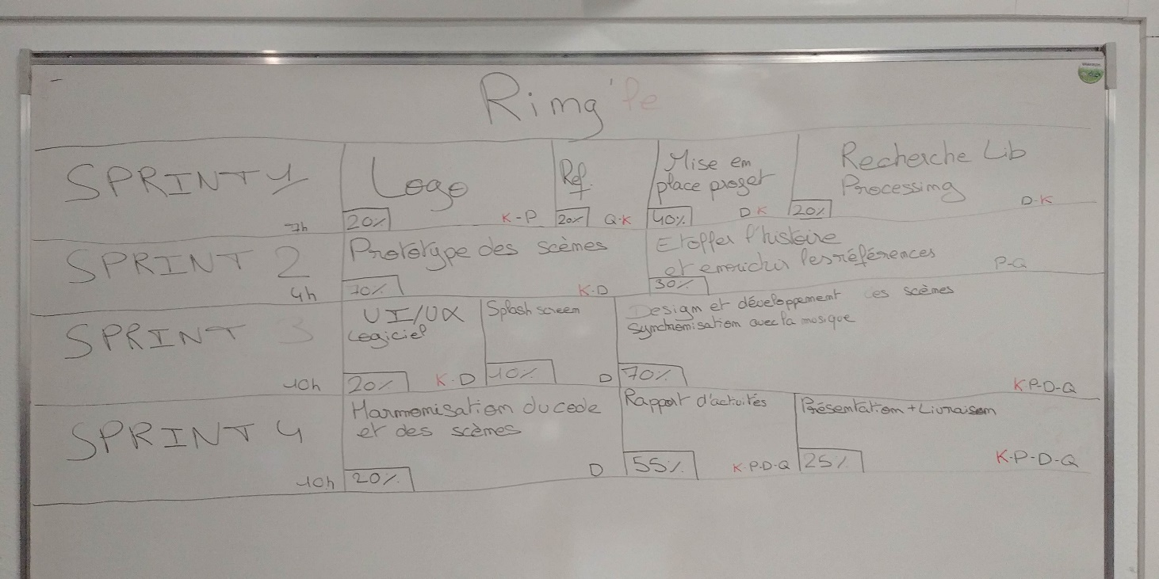

**Sprint 1**

Nous avons commencé à travailler simultanément sur le logo et la prise en main des librairies Processing mises à disposition par Mr Marxer (fisica et geomerative).

Pour créer le logo nous sommes restés sur l’idée de base du projet : la synesthésie. Nous avons donc designé une clef de sol avec une onde, la clef de sol qui représente la musique et les ondes qui rappellent le numérique. Pour les couleurs nous avons choisi d’utiliser un dégradé du bleu au rouge qui symbolise les notes graves et aiguës.

Nous avons également cherché des références en lien avec notre projet pour appuyer notre note d’intention.

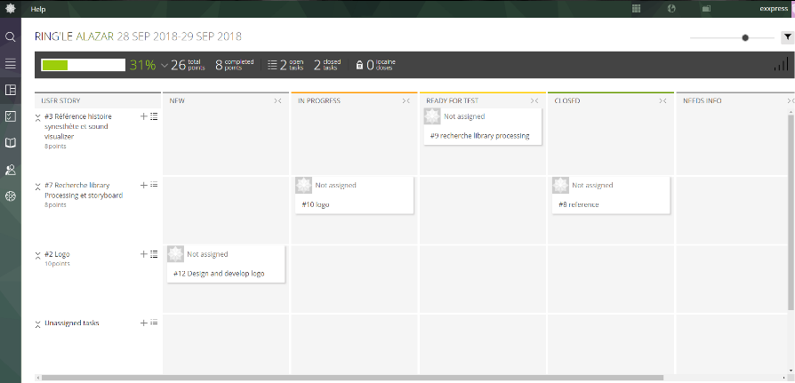Afin de gérer au mieux notre projet nous avons mis en place des outils de gestion de projet, nous utilisons Taiga pour gérer l’avancée du projet.

GitHub nous permet de travailler en même temps sur le même projet et de faciliter la mise en commun du travail de chacun. Cela nous permet également de faire du versioning de notre logiciel afin de toujours avoir le projet à jour et la dernière version stable du logiciel. Enfin, nous avons commencé à utiliser les librairies fisica et geomerative pour nous familiariser avec afin d'être plus efficace lors du développement des scènes.

**Sprint 2**

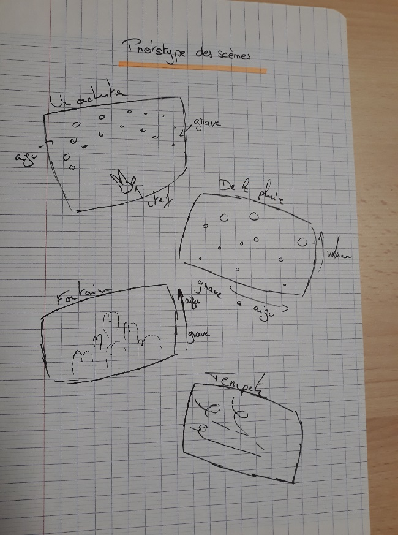

Notre projet doit faire ressentir des émotions nous voulions donc que notre projet soit intéressant graphiquement et qu’il soit apaisant à l’œil avec une histoire dans le but de se décontracter.

Dans un premier temps dans ce deuxième sprint nous avons donc fait un prototype des scènes à réaliser. C’est une phase importante car c’est à partir de ce prototype que découle le développement qui suit

Pour la suite du sprint nous avons dû développer l’histoire du projet dont la description du personnage et l’explication de son problème

**Sprint 3**

**Splash screen :** Nous avons décidé d’utiliser un écran de chargement qui nous permet de charger toutes les librairies en fond et d’initialiser notre logiciel. Nous avons décidé de mettre en animation notre logo vu précédemment. Pour se faire nous avons utilisé la librairie geomerative. Cela a pour effet de de créer le logo grâce à des formes en mouvement qui se transforme pour correspondre au logo.

[Gif_Slash_screen](https://i.imgur.com/Wmvef1p.gif)

**UI/UX :** Une fois le logiciel lancé, nous avons un splash screen qui nous permet d’initialiser le logiciel et afficher le logo du projet. Nous avons ensuite fait un menu principal avec 4 boutons qui correspondent aux 4 scènes faites par les 4 alternants. Lorsque l’on clique sur un des 4 boutons cela nous ouvre une fenêtre qui nous permet de choisir la musique à écouter. En appuyant sur la touche “q” cela nous permet de quitter la musique et revenir sur le menu.

**Design des scènes :**

**Orchestre**

**Démonstration**

[](https://camo.githubusercontent.com/7513124882fdd12cbcc65bc181f3f11eef3a8ed5/68747470733a2f2f6d656469612e67697068792e636f6d2f6d656469612f6449555371674963596b4a745779496e43762f67697068792e676966)

[Gif_orchestre](https://media.giphy.com/media/dIUSqgIcYkJtWyInCv/giphy.gif)

**Histoire**

Etant atteint de la synesthésie, Bruno perçoit la musique avec une disposition spatiale particulière. Passionné d'opéra depuis tout petit il passe beaucoup de temps dans les opéras, petit à petit il prit l'habitude de visualiser toutes les musiques qu'il entend dans sa tête sous une forme d'orchestre ce qui lui permet de se sentir "chez lui" et d'être rassuré de manière immédiate. C'est donc ce que veut transmettre Bruno à travers cette scène sortie tout droit de sa tête.

**Fonctionnement de la scène**

La scène est une représentation d'un orchestre. On peut apercevoir un chef orchestre se mouvoir en fonction de la musique et d'orchestrer les autres musiciens de gauche à droite, du grave à l'aigu.

**Problème et résolution**

* Conception des musiciens
  + Problème : Mouvoir les "musiciens" en fonction de si la musique est aigu ou grave
  + Résolution : Activation des musiciens selon le chef d'orchestre. Grossissement des musiciens selon le volume de la musique
* Conception du chef d'orchestre
  + Problème : Pointer les bons musiciens au bon moment
  + Résolution : Trait qui part du chef d'orchestre et qui va vers les musiciens qui doivent s'activer.

**Scene Leaf**

[](https://camo.githubusercontent.com/9e72c9d77a3b70405eefddf422961f3e3ee3c58a/68747470733a2f2f6d656469612e67697068792e636f6d2f6d656469612f334a4e377a74506f7676496555516a5553522f67697068792e676966)

**Histoire de la scene**

Chacun a pu être émue des couleurs que la nature nous donne en un temps d'automne. Ici, la musique produit du vent qui pousse ces feuilles de différentes couleurs. Bruno voit ici un retour vers la nature. Car, dans la nature , la vrai, on ne peut être connecté à la société d'aujourd'hui ,le calme y est.

**Fonctionnement de la scene**

Pour lancer la scène Leaf vous devez dans un premier temps, choisir une musique. Grace à la lecture de cette musique, nous allons pouvoir effectuer des calculs sur l'amplitude du son, les basses, les aiguës etc ... Grâce à une règle de trois, chacun de ces paramètre vont nous donner la force X et Y du vent. Cette force donnera une accélération à la feuille ( a = ax + ay équation de physique).Chaque feuille ont une couleur et chaque couleur représentent les bases , les aigues et le milieux. Le vent et l'accélération peuvent être simuler grâce à la fonction noise. Puis une règle de trois (fonction map) entre cette fonction et la force du vent trouver avec la musique donnera une accélération a cette feuille. De plus, quelques feuilles seront en rotation. Nous pouvons aussi simuler la poussière que le vent peut faire grâce au ligne qui accompagne cette feuille.

**Probleme et solution.**

* Le premier problème que nous avons rencontré fut comment faire pour avoir la sensation d'avoir des feuilles pousser par le vent. La solution à ce problème fut l'utilisation e particule. Les particules ici, sont les feuilles, et le vent est l'accélération de ces particules.
* Le deuxième problème, fut de savoir comment simuler le vent. La meilleure chose à faire et d'utiliser la fonction noise, et de faire une règle de trois entre ce que renvoient la fonction noise et ce que nous renvois les résultats de la fft de la music.
* Le troisième problème fut la simulation des traits de poussière fait par le vent. Nous avons donc utilisé une liste qui garde les positions de la feuille au fils de son emplacement et d'afficher plusieurs petite ligne avec différente opacités.

**Fontaine**

**Photo de la scène**

[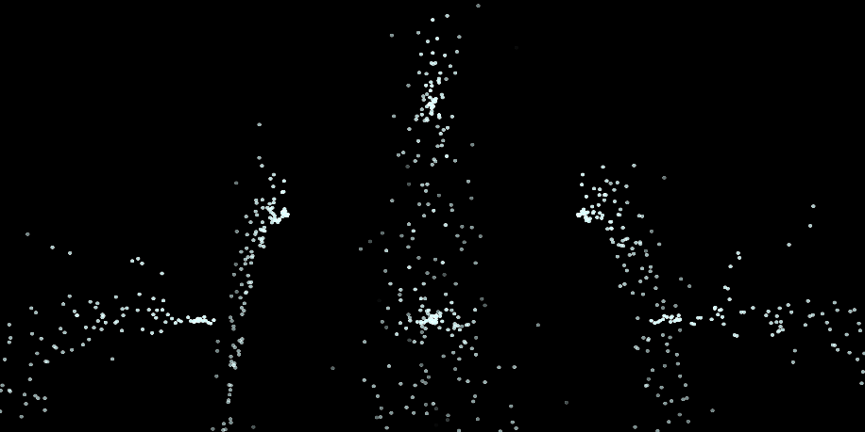](https://camo.githubusercontent.com/5ce2e81a92e5450f176e3698b966389e2cdb0de4/68747470733a2f2f692e696d6775722e636f6d2f645456484631672e706e67)[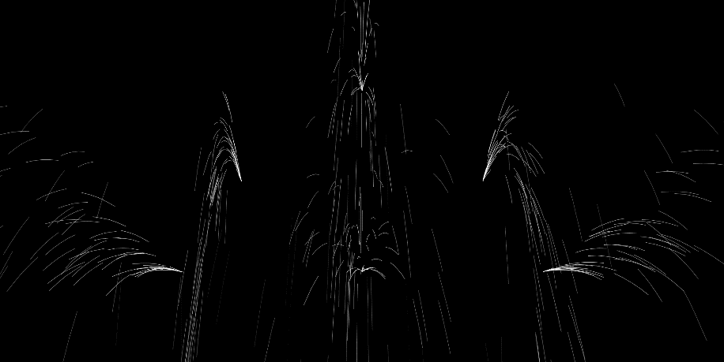](https://camo.githubusercontent.com/6de9e0a3fb271a63b9b6d847a21423bbdab3d993/68747470733a2f2f692e696d6775722e636f6d2f6c5135624d764d2e706e67)[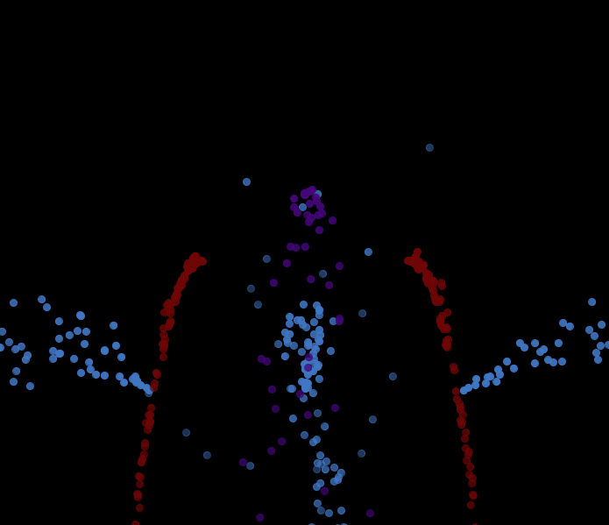](https://camo.githubusercontent.com/3233b6e33cc71c881b509ebe36baa273d6495233/68747470733a2f2f692e696d6775722e636f6d2f4f36565275474a2e706e67)[](https://camo.githubusercontent.com/158abcfc40f0f56db6fcfd91c9799f1e85c7702e/68747470733a2f2f6d656469612e67697068792e636f6d2f6d656469612f70506945756456346e7058714665674a675a2f67697068792e676966)

**Histoire de la scène**

* La fontaine rappelle la fontaine du Bellagio de Las Vegas ou encore La Féerie des Eaux en France.
* La fontaine produit un spectacle unique en rythme la musique et berce Bruno qui aime se détendre en écoutant la musique. Ces spectacles permettent à Bruno de se laisse emmener par la valse des jets de la fontaine qui le déconnecte et le berce en écoutant ses musiques favorites.

**Fonctionnement de la scène**

La scène Fontaine, représente une fontaine avec 6 jets qui chacun représentent leur groupe de fréquence. Les jets du bas de la fontaine bougent en fonction des fréquences graves de la musique le jet du centre représente les hautes fréquences et les jets du milieu les fréquences moyennes. L'intensité des couleurs change également selon la puissance des notes de la musique

**Problème et résolution**

* concevoir une fontaine
  + Problème : représenter une fontaine dans processing
  + Solution : adaptation d'une librairie de particule afin de reproduire les jets de la fontaine
* concevoir le ballet de la fontaine
  + Problème : Produire un spectacle en lien avec la musique
  + Solution : Utilisation d'une librairie FFT pour jouer modifier la vitesse et l'accélération des particules avec les groupes de fréquences
* Ajouter des couleurs au jet de particule
* Probleme : afficher un groupe de couleur pour un groupe de fréquence
* Solution : realisation d'un fonction de changement de couleur en fonction du groupe de fréquence
* Problemes
  + Optimisation des particules des font lagger l'affichage des jets
    - Lors de la Version 2 de la Fontaine l'objectif était de mieu representer les jets d'eau par des lignes, ce qui n'a pas été possible car l'affichage de ces particules produisaient trop de latence.
    - J'ai essayer plusieur optimisations, allocation de mémoire à l'instanciation des particule pour réserver la mémoire.
    - Utilisation d'un index pour afficher un nombre de particule limité. Réduction du nombre de particule généré.
    - Destruction des particules qui sontent de l'écran.
    - Je suis donc revenu à un affichage d'elipse simple qui prend beaucoup mois de ressources

**La goutte de trop**

**Photo de la scene:**

[](https://camo.githubusercontent.com/b5cca92d7b95805fa44f9ca93db1aeab0b792953/68747470733a2f2f6d656469612e67697068792e636f6d2f6d656469612f317041686a797231726939686c4c3941727a2f67697068792e676966)

**Histoire:**

* Le son permet de s'évader, partir de cette réalité qui nous enferme dans le numérique. L'enfant qui se perd au bord de la fenêtre, qui regarde les gouttes coulées le long de la vitre jusqu'à qu'une autre goutte vienne interpeler son regard. Le son de la pluie le fait rêver et penser à l'avenir, lui faire poser des questions que lui seul peut répondre et dont personne n'aura la réponse. Ce moment de détente lui appartient comme s'il était le roi de l'univers qu'il se crée, comme si tout ce qui comptait était lui et son imagination hors du système.

**Fonctionnement de la scene:**

* La scene est divisée en 3 grandes parties :
  + Les graves situés à gauche
  + Les mediums situés au milieu
  + Les aigus situés à droite
* Plus un son sera fort plus il se situera en haut de l'écran.

**Problemes :**

* Réaliser une pluie
  + Réaliser une multitude de gouttes
    - Réaliser une goutte
* Les gouttes ont des couleurs differentes en fonction de leur amplitude(son) et de leur frequence(grave/aigu)